Osaatko nimetä kartalla näkyvät paikkakunnat suomeksi?

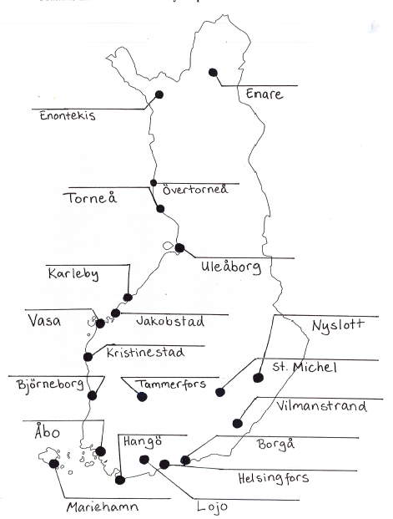

Täydennä Suomen maakuntien nimet suomeksi.

1. Lappland L__pp__
2. Kajanaland K__ __ n__ __
3. Österbotten P__ hj__ nm__ __
4. Savolax S__ v__
5. Karelen K__ rj__ l__
6. Mellersta Finland K__ sk__ -S__ __ m__
7. Birkaland P__ rk__ nm__ __
8. Tavastland H__ m__
9. Kymmenedalen K__ m__ nl__ __ ks__
10. Satakunta S__ t__ k__ nt__
11. Egentliga Finland V__ rs__ n__ __ s-S__ __ m__
12. Nyland __ __s__ m__ __
13. Åland __hv__ n__ nm__ __

